**LAPORAN**

**PRAKTIKUM SISTEM BASIS DATA**

**( MODUL 11)**

**“MySQL dan Python”**



**Disusun oleh :**

**NAMA : CINDI DILA APRILIANA**

**NIM : L200200106**

**KELAS : E**

**INFORMATIKA**

**FAKULTAS KOMUNIKASI DAN INFORMATIKA**

**UNIVERSITAS MUHAMMADIYAH SURAKARTA**

**TAHUN 2021/2022**

**Instal MySQL Connector**

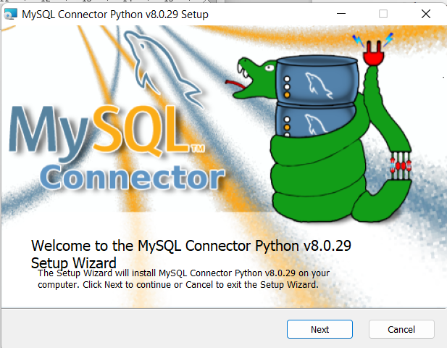

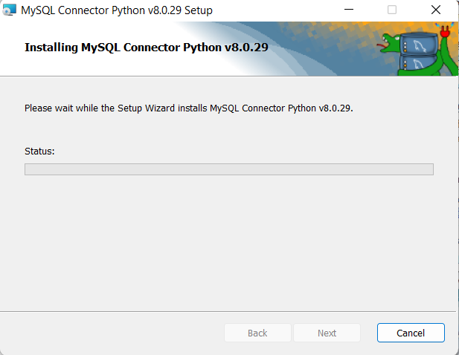

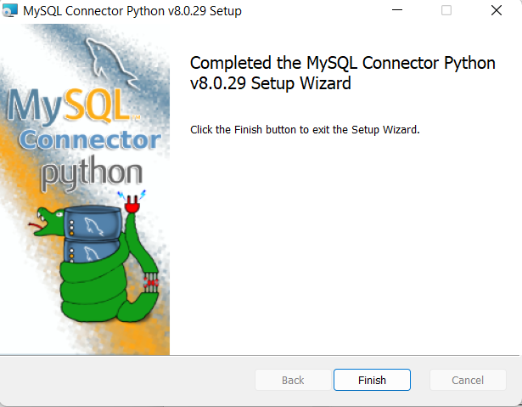

**Langkah Langkah Praktikum**

1. Jalankan XAMPP Control Panel.
2. Jalankan server Apache dan MySQL.
3. Buat sebuah file python dengan ekstensi .py
4. Masukkan kode berikut ini untuk memasukkan data transaksi baru pada database perbankan.

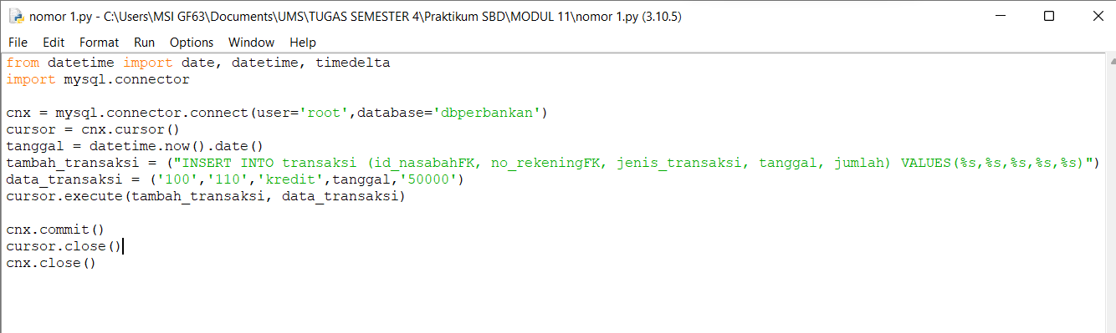

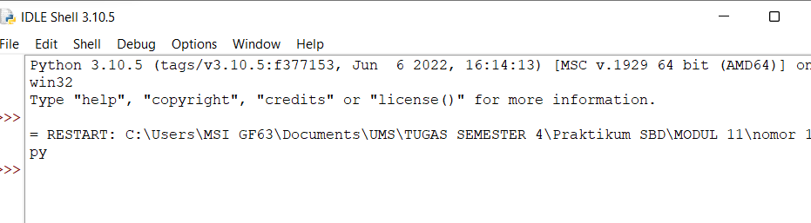

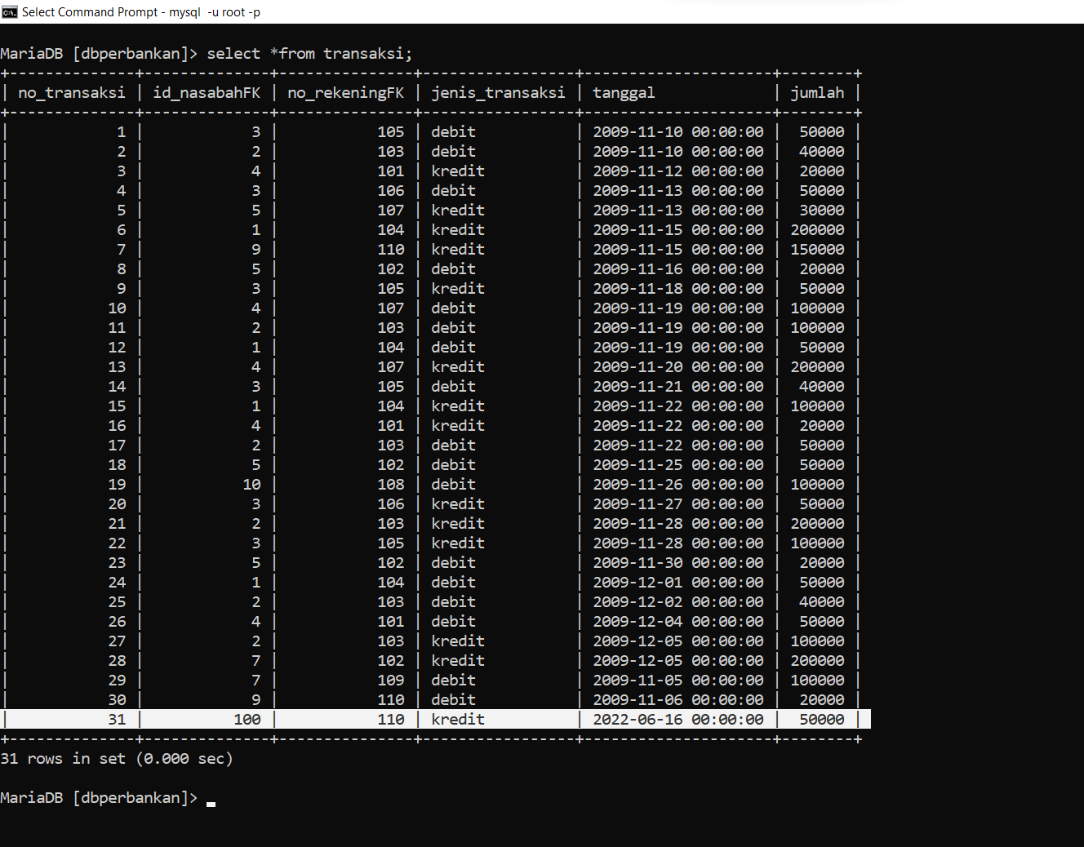

1. Lakukan query untuk mengetahui transaksi yang dilakukan hari ini dengan menggunakan kode dibawah ini.

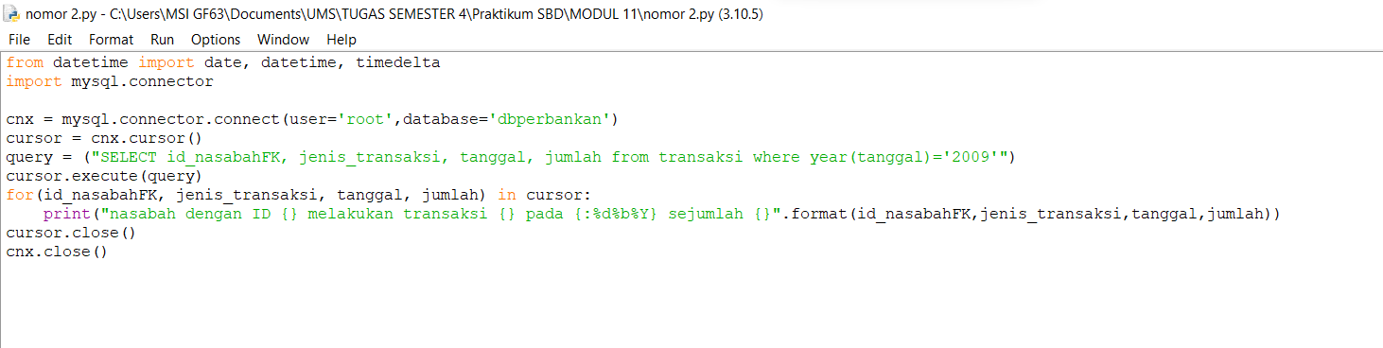

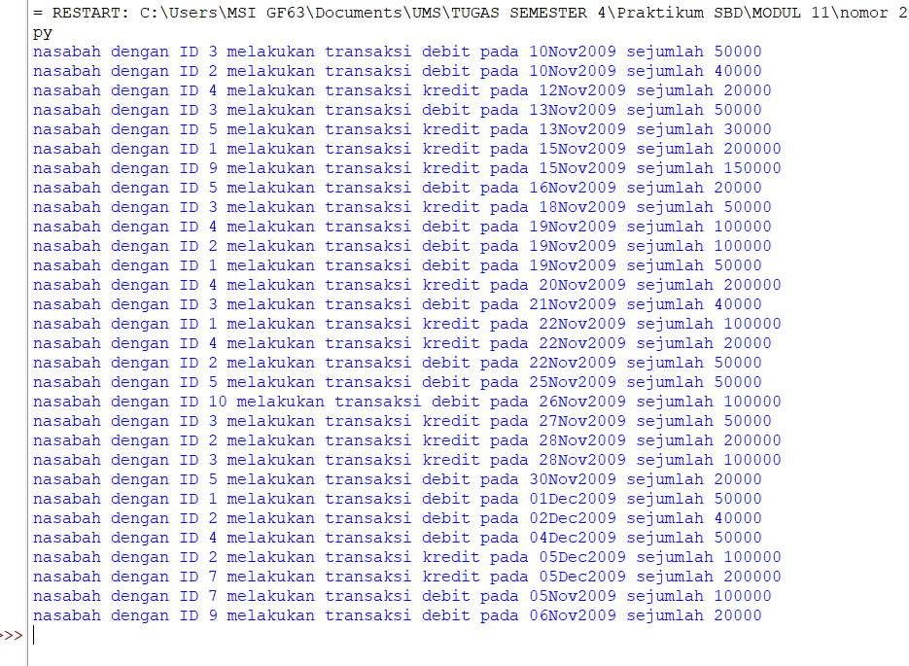

**Tugas**

1. Buat kode program python untuk melakukan perintah INSERT, UPDATE, dan DELETE pada data transaksi.

* **INSERT**

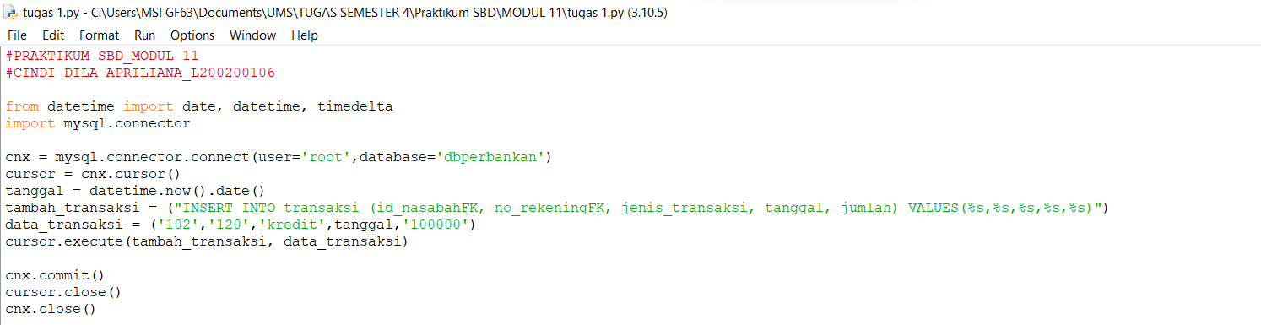

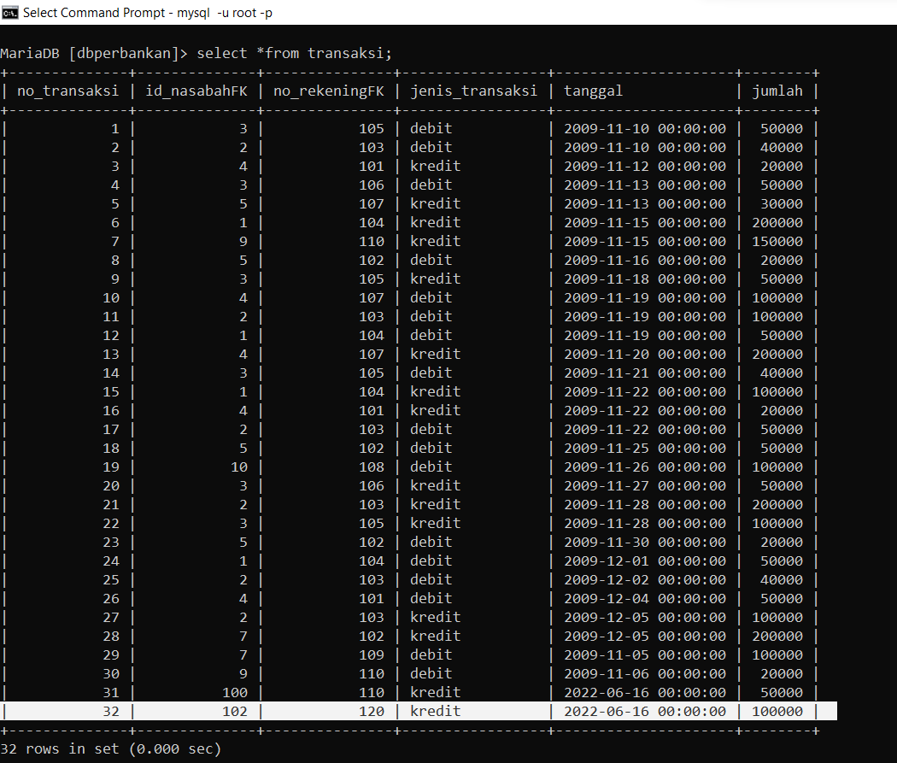

* **UPDATE**

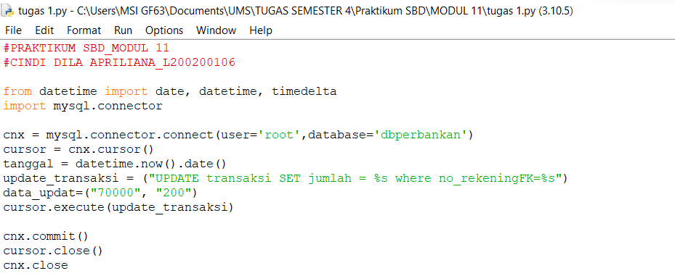

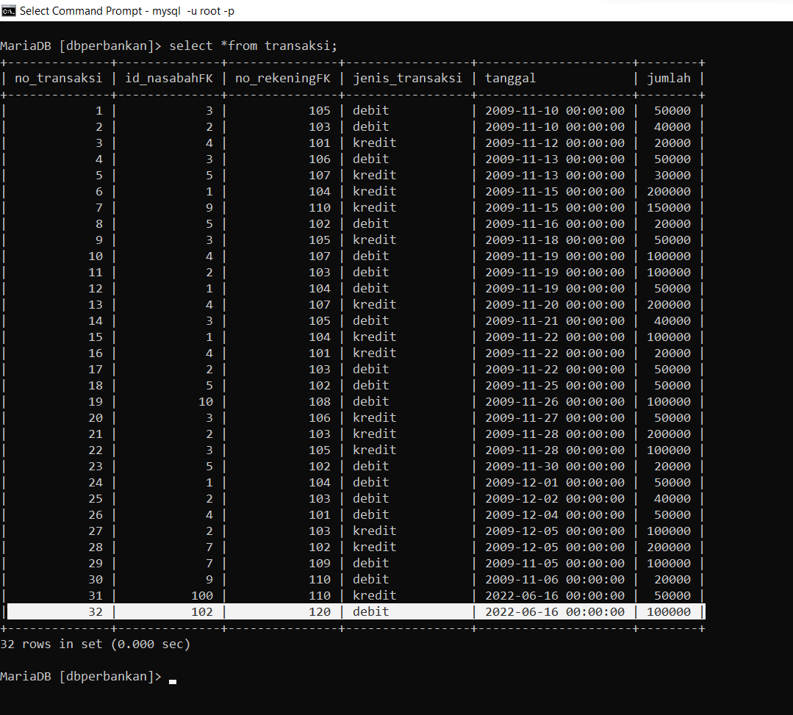

* **DELETE**

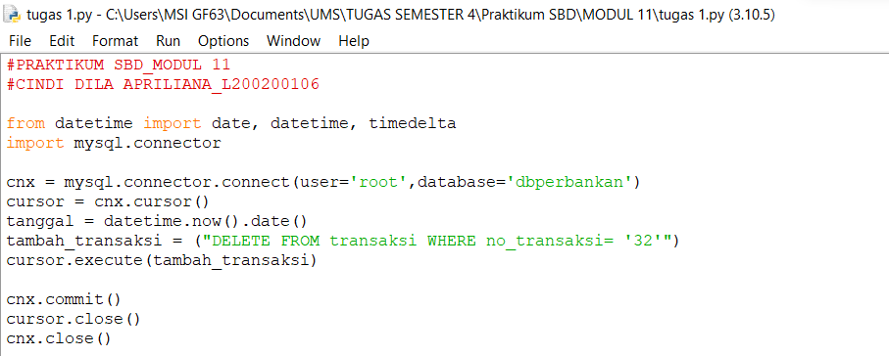

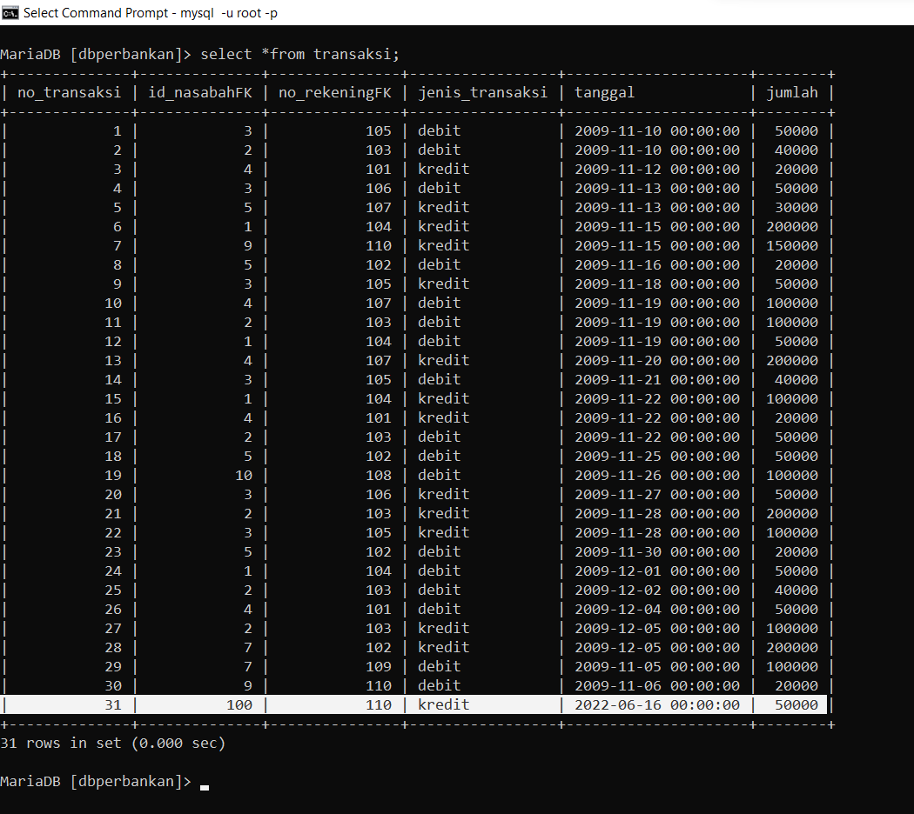

1. Buatlah kode program python untuk mendapatkan :
2. Data nasabah.

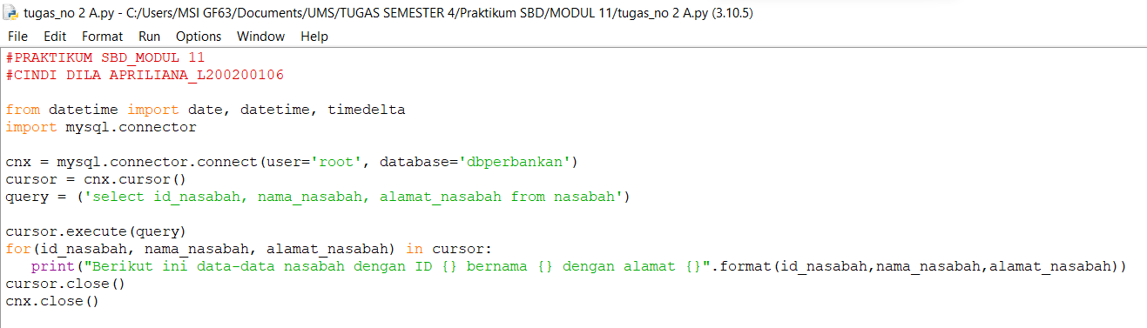

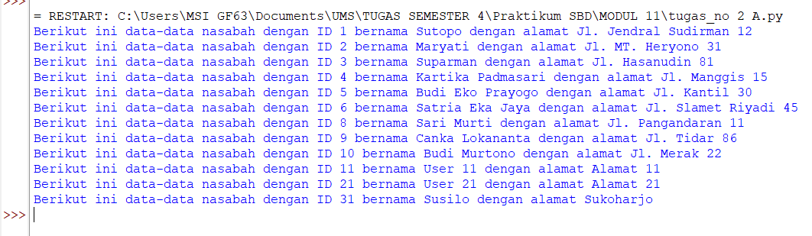

1. Data nasabah yang melakukan transaksi antara bulan oktober sampai desember.

